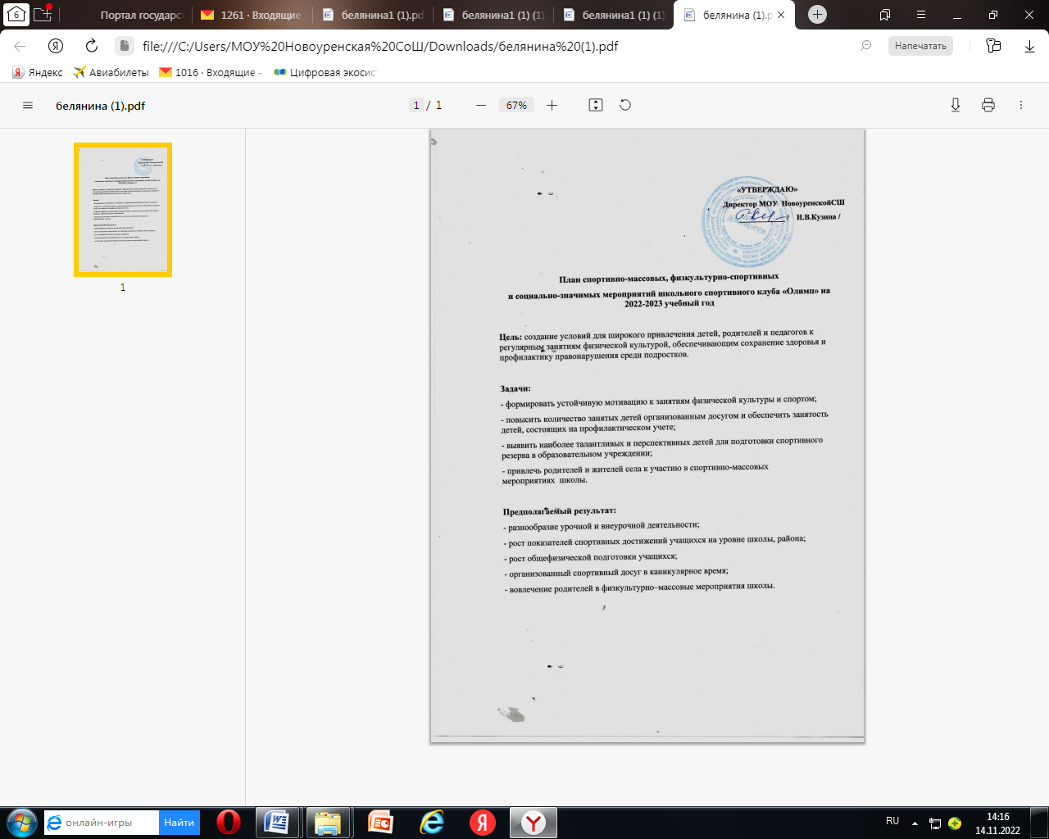

|  |  |  |  |
| --- | --- | --- | --- |
| № | ***Месяц*** | ***Организационные мероприятия*** | ***Ответственный*** |
| 1. | **Сентябрь** | 1. Заседание совета клуба «Олимп»:  2.Утверждение совета клуба .  3. Составление плана работы на учебный год .  4. Распределение обязанностей. | Председатель клуба «Олимп» учитель физической культуры  Белянина М.А.  Совет клуба Захарычев Даниил,  Матросова Елизавета,  Валов Кирилл. |
| 5. Организация и проведение дня здоровья. | Учитель физической культуры, совет клуба |
| 6.  Консультации для родителей по вопросам физического воспитания детей в семье. | Учитель физической культуры |
| 7. Проведение школьных соревнований  « Кросс нации » среди учащихся. | Учитель физической культуры,  совет клуба |
| 2. | **Октябрь** | 1.      Консультации для родителей по вопросам физического воспитания детей в семье. | Учитель физической культуры |
| 2.  Проведения школьного этапа Всероссийской олимпиады школьников по физической культуре. | Учитель физической культуры |
| 3.Школьные соревнования по ГТО. | Учитель физической культуры |
| 4. Контроль за проведением физкультминуток. | Администрация школы |
| 3. | **Ноябрь** | 1. Проведение школьных соревнований по баскетболу. | Учитель физической культуры, совет клуба |
|  |  |
| 2.Весёлые старты. | Учитель физической культуры, совет клуба |
| 3.«Папа, мама, я - спортивная семья». | Учитель физической культуры, совет клуба |
| 4.Зональные соревнования по «КЭС БАСКЕТУ». | Учитель физической культуры |
| 5.Районная олимпиада по физической культуре. | Учитель физической культуры |
| 6.Консультации для родителей по вопросам физического воспитания детей в семье. | Учитель физической культуры |
| 4. | **Декабрь** | 1.      Контроль за проведением утреней гимнастики и физкультминуток | Учитель физической культуры |
| 2.      Проведение школьных соревнований по волейболу среди учащихся 5-9 классов | Учитель физической культуры, совет клуба |
| 3. Проведение соревнований «Веселые старты» | Учитель физической культуры, совет клуба |
| 4.Товарищеская встреча с Тимирязевской СШ и Бирючевской ОШ по баскетболу | Учитель физической культуры |
| 5. | **Январь** | 1.Заседание совета клуба «Олимп»:  - Подведение итогов за полугодие  - Отчет спортивно- массового сектора о проведенной работе  -  Проведение занятий физическими упражнениями и спортивных игр в начальных классах. | Председатель совета клуба, ответственный за спортивно- массовый сектор |
| 2. Проведение школьных соревнований по пионерболу. | Учитель физической культуры,  совет клуба |
| 3.Проведение личного первенства школы по настольному теннису. | Учитель физической культуры |
| 6. | **Февраль** | 1.     Проведение школьных соревнований с участием детей, родителей « Лыжня России 2023» | Учитель физической культуры, совет клуба, классные руководители |
| 2.Товарищеская встреча с Тимирязевской СШ по мини- футболу. | Учитель физической культуры |
| 7. | **Март** | 1.  Участие в районных спортивных соревнований «Настольный теннис». | Учитель физической культуры, совет клуба, классные руководители |
| 2. Организация работы по месту жительства учащихся:  - Помощь в оборудовании спортивных площадок  - Помощь в проведении спортивных соревнований | Учитель физической культуры |
| 8. | **Апрель** | 1.Участие в районной легкоатлетической эстафете | Учитель физической культуры |
| 2.  Организация и проведение «День здоровья» | Учитель физической культуры |
| 9. | **Май** | 1. Итоговое заседание клуба «Олимп»  - Подведение итогов года  - Отчет председателя совета клуба  - Составление плана на следующий учебный год  - Организация секций на следующий учебный год | Учитель физической культуры, совет клуба |